Rohrbogen - SX - Moosgrün 85° ø80

GRÖMO

Eigenschaften

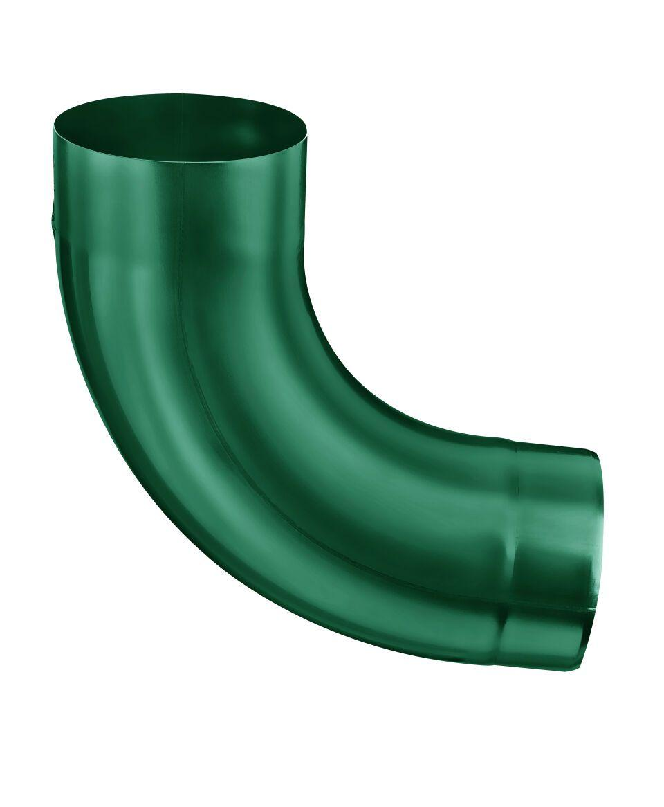

GTIN:

4043706825757

HAN:

82575

Farbton

dunkelgrün

Oberfläche

beschichtet

Werkstoff

Aluminium

Durchmesser (mm)

80,40

Nennweite DN

80,00

Winkel (Grad)

85,00

Hinweis

Stumpfgeschweißt mit Einzug

Farbtonbezeichnung Hersteller

Moosgrün